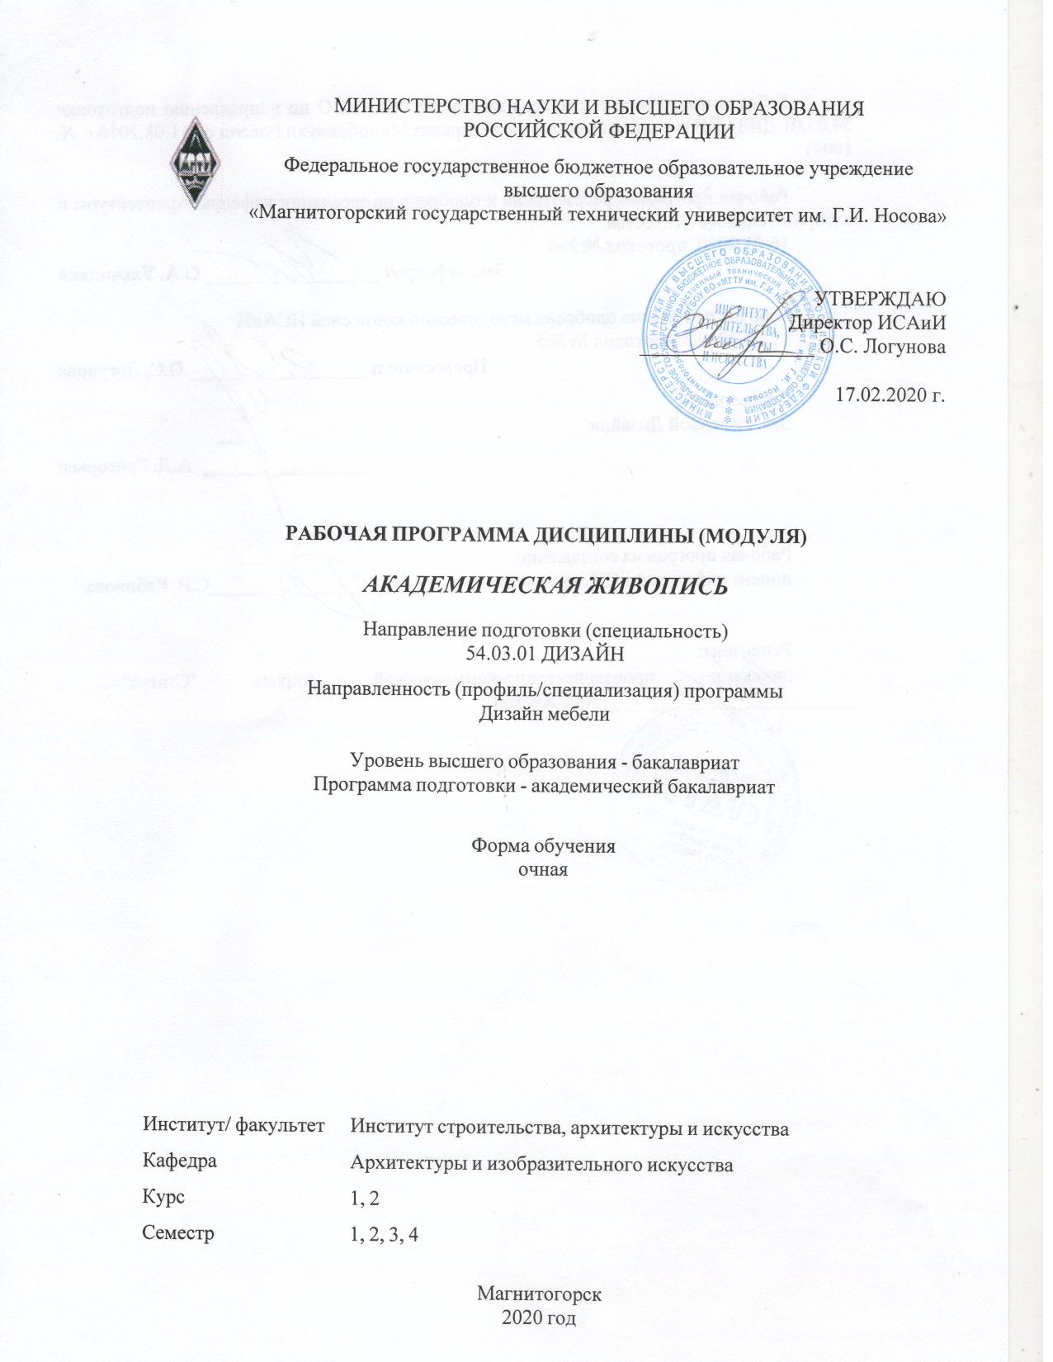

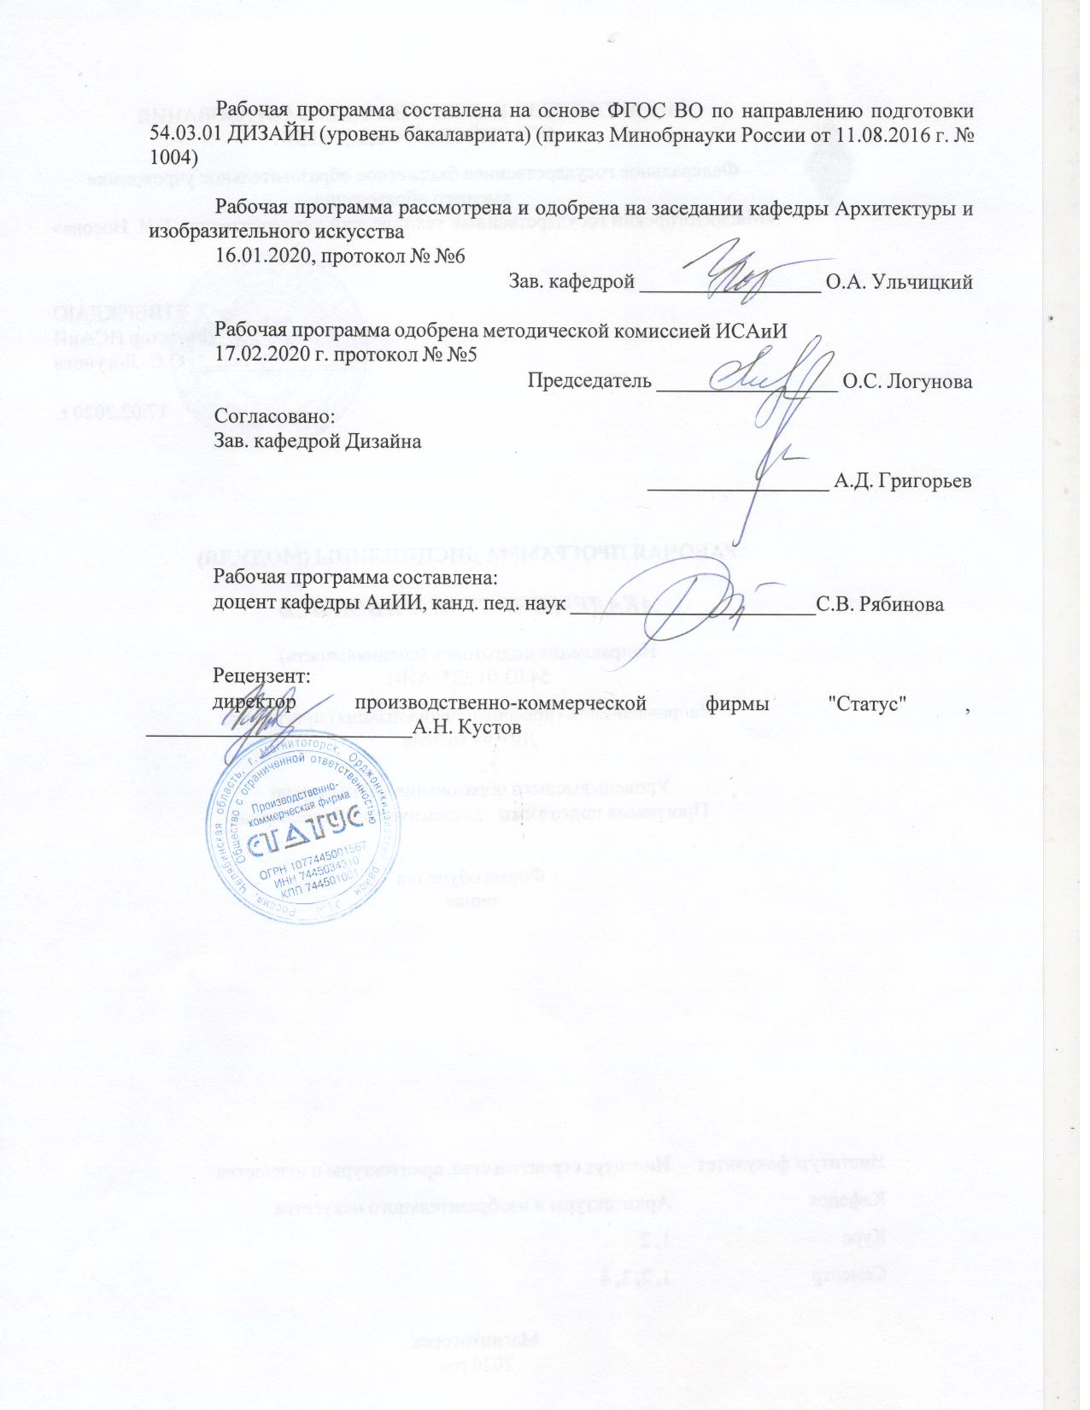

|  |  |
| --- | --- |
| **Лист** **актуализации** **рабочей** **программы** | |
|  |  |
|  | |
|  |  |
|  | |
|  |  |
| Рабочая программа пересмотрена, обсуждена и одобрена для реализации в 2021 - 2022 учебном году на заседании кафедры Архитектуры и изобразительного искусства | |
|  |  |
|  | Протокол от __ __________ 20__ г. № __  Зав. кафедрой _________________ О.А. Ульчицкий |
|  |  |
|  | |
|  |  |
|  | |
|  |  |
| Рабочая программа пересмотрена, обсуждена и одобрена для реализации в 2022 - 2023 учебном году на заседании кафедры Архитектуры и изобразительного искусства | |
|  |  |
|  | Протокол от __ __________ 20__ г. № __  Зав. кафедрой _________________ О.А. Ульчицкий |
|  |  |
|  | |
|  |  |
|  | |
|  |  |
| Рабочая программа пересмотрена, обсуждена и одобрена для реализации в 2023 - 2024 учебном году на заседании кафедры Архитектуры и изобразительного искусства | |
|  |  |
|  | Протокол от __ __________ 20__ г. № __  Зав. кафедрой _________________ О.А. Ульчицкий |
|  |  |
|  | |
|  |  |
|  | |
|  |  |
| Рабочая программа пересмотрена, обсуждена и одобрена для реализации в 2024 - 2025 учебном году на заседании кафедры Архитектуры и изобразительного искусства | |
|  |  |
|  | Протокол от __ __________ 20__ г. № __  Зав. кафедрой _________________ О.А. Ульчицкий |

|  |  |
| --- | --- |
| **1** **Цели** **освоения** **дисциплины** **(модуля)** | |
| повышение исходного уровня владения живописью достигнутого на предыдущей ступени образования, и овладение студентами необходимым и достаточным уровнем общепрофессиональных компетенций для решения художественно-творческих задач в профессиональной деятельности, а также для дальнейшего самообразования. | |
|  |  |
| **2** **Место** **дисциплины** **(модуля)** **в** **структуре** **образовательной** **программы** | |
| Дисциплина Академическая живопись входит в базовую часть учебного плана образовательной программы.  Для изучения дисциплины необходимы знания (умения, владения), сформированные в результате изучения дисциплин/ практик: | |
| Владение элементарными художественными навыками, а также знания (умения, владения), формируемые в результате параллельного изучения «Академического рисунка». | |
| Знания (умения, владения), полученные при изучении данной дисциплины будут необходимы для изучения дисциплин/практик: | |
| Подготовка к защите и защита выпускной квалификационной работы | |
|  |  |
| **3** **Компетенции** **обучающегося,** **формируемые** **в** **результате** **освоения**  **дисциплины** **(модуля)** **и** **планируемые** **результаты** **обучения** | |
| В результате освоения дисциплины (модуля) «Академическая живопись» обучающийся должен обладать следующими компетенциями: | |
|  |  |
| Структурный  элемент  компетенции | Планируемые результаты обучения |
| ОПК-2 владением основами академической живописи, приемами работы с цветом и цветовыми композициями | |
| Знать | - основные принципы изображения на плоскости;  - основы цветоведения, цветовые гармонии;  - основные техники живописи |
| Уметь | - выстраивать цвето-ритмическую организацию плоскости;  - применять средства художественной выразительности при построении цветовой композиций различной степени сложности |
| Владеть | - методами и приемами работы с цветом и цветовыми композициями |
| ОПК-5 способностью реализовывать педагогические навыки при преподавании художественных и проектных дисциплин (модулей) | |
| Знать | - методы и способы изображения в академической живописи;  - эвристические методы обучения |
| Уметь | - строить типичные модели творческих задач;  - ставить учебные цели, искать и использовать необходимые средства и способы их достижения, контролировать и оценивать учебную деятель-ность и ее результаты |
| Владеть | - методикой выполнения живописных этюдов;  - навыками анализа изображения для самореализации в учебном процессе, используя творческий потенциал |

|  |  |  |  |  |  |  |  |  |  |
| --- | --- | --- | --- | --- | --- | --- | --- | --- | --- |
|  | **4.** **Структура,** **объём** **и** **содержание** **дисциплины** **(модуля)** | | | | | | | | |
| Общая трудоемкость дисциплины составляет 9 зачетных единиц 324 акад. часов, в том числе:  – контактная работа – 210,6 акад. часов:  – аудиторная – 208 акад. часов;  – внеаудиторная – 2,6 акад. часов  – самостоятельная работа – 77,7 акад. часов;  – подготовка к экзамену – 35,7 акад. часа  Форма аттестации - зачет, зачет с оценкой, экзамен | | | | | | | | | |
|  |  |  |  |  |  |  |  |  |  |
| Раздел/ тема  дисциплины | | Семестр | Аудиторная  контактная работа  (в акад. часах) | | | Самостоятельная работа студента | Вид самостоятельной  работы | Форма текущего контроля успеваемости и  промежуточной аттестации | Код компетенции |
| Лек. | лаб.  зан. | практ. зан. |
| 1. Основы акварельной живописи | | |  | | | | | | |
| 1.1 Натюрморт. Гризайль. Техника лессировки | | 1 |  |  | 12/6И | 4 | Выполнение практического  задания | Проверка практического задания | ОПК-2, ОПК-5 |
| 1.2 Натюрморт. Сближенная цветовая гамма | |  |  | 6/6И | 4 | Выполнение практического  задания | Проверка практического задания | ОПК-2, ОПК-5 |
| 1.3 Натюрморт на ясные и чистые цвета. Техника алла-прима | |  |  | 12/3И | 4 | Выполнение практического  задания | Проверка практического задания | ОПК-2, ОПК-5 |
| 1.4 Натюрморт контрастный по цвету. Техника пуантель | |  |  | 18/3И | 3,9 | Выполнение практического  задания | Проверка практического задания | ОПК-2, ОПК-5 |
| 1.5 Натюрморт. Техника по-сырому | |  |  | 6/4И | 2 | Выполнение практического  задания | Проверка практического задания | ОПК-2, ОПК-5 |
| Итого по разделу | | |  |  | 54/22И | 17,9 |  |  |  |
| Итого за семестр | | |  |  | 54/22И | 17,9 |  | зачёт |  |
| 2. Основы гуашевой живописи | | |  | | | | | | |
| 2.1 Натюрморт сближенный по цвету | | 2 |  |  | 12/4И | 4 | Выполнение практического  задания | Проверка практического задания | ОПК-2, ОПК-5 |
| 2.2 Натюрморт из предметов быта различной материальности. | |  |  | 12/4И | 4 | Выполнение практического  задания | Проверка практического задания | ОПК-2, ОПК-5 |
| 2.3 Многопредметный натюрморт | |  |  | 12/4И | 6 | Выполнение практического  задания | Проверка практического задания | ОПК-2, ОПК-5 |
| 2.4 Краткосрочные этюды весенних цветов | |  |  | 12/6И | 9,9 | Выполнение практического  задания | Проверка практического задания | ОПК-2, ОПК-5 |
| Итого по разделу | | |  |  | 48/18И | 23,9 |  |  |  |
| Итого за семестр | | |  |  | 48/18И | 23,9 |  | зао |  |
| 3. Передача эмоционального состояния. Роль света в живописи. | | |  | | | | | | |
| 3.1 Натюрморт. Метод геометризации | | 3 |  |  | 12/4И | 3 | Выполнение практического  задания | Проверка практического задания | ОПК-2, ОПК-5 |
| 3.2 Натюрморт. Использование цветного грунта. | |  |  | 12/4И | 3 | Выполнение практического  задания | Проверка практического задания | ОПК-2, ОПК-5 |
| 3.3 Натюрморт. Интерпретация: мажор/минор | |  |  | 18/4И | 3 | Выполнение практического  задания | Проверка практического задания | ОПК-2, ОПК-5 |
| 3.4 Натюрморт против света | |  |  | 18/4И | 3 | Выполнение практического  задания | Проверка практического задания | ОПК-2, ОПК-5 |
| 3.5 Натюрморт. Линия в живописи | |  |  | 12/4И | 3 | Выполнение практического  задания | Проверка практического задания | ОПК-2, ОПК-5 |
| 3.6 Декоративный натюрморт. Приемы стилизации | |  |  | 18/16И | 2,9 | Выполнение практического  задания | Проверка практического задания | ОПК-2, ОПК-5 |
| Итого по разделу | | |  |  | 90/36И | 17,9 |  |  |  |
| Итого за семестр | | |  |  | 90/36И | 17,9 |  | зачёт |  |
| 4. Фигура человека в интерьере | | |  | | | | | | |
| 4.1 Фигура человека в интерьере | | 4 |  |  | 6/2И | 12 | Выполнение практического  задания | Проверка практического задания | ОПК-2, ОПК-5 |
| 4.2 Фигура человека в национальном костюме в интерьере | |  |  | 10/4И | 6 | Выполнение практического  задания | Проверка практического задания | ОПК-2, ОПК-5 |
| Итого по разделу | | |  |  | 16/6И | 18 |  |  |  |
| Итого за семестр | | |  |  | 16/6И | 18 |  | экзамен |  |
| Итого по дисциплине | | |  |  | 208/82 И | 77,7 |  | зачет, зачет с оценкой, экзамен | ОПК-2,ОПК- 5 |

|  |
| --- |
| **5** **Образовательные** **технологии** |
|  |
| Технологии проблемного обучения – организация образовательного процесса, которая предполагает постановку проблемных вопросов, создание учебных проблемных ситуаций для стимулирования активной познавательной деятельности студентов.  Практическое занятие проводится в форме практикума – организация учебной работы, направленная на решение комплексной учебно-познавательной задачи, требующей от студента применения как научно-теоретических знаний, так и практических навыков. |
|  |
| **6** **Учебно-методическое** **обеспечение** **самостоятельной** **работы** **обучающихся** |
| Представлено в приложении 1. |
|  |
| **7** **Оценочные** **средства** **для** **проведения** **промежуточной** **аттестации** |
| Представлены в приложении 2. |
|  |
| **8** **Учебно-методическое** **и** **информационное** **обеспечение** **дисциплины** **(модуля)** |
| **а)** **Основная** **литература:** |
| 1. Деменёв, Д. Н. Живопись : учебно-методическое пособие / Д. Н. Деменёв, А. А. Исаев ; МГТУ. - Магнитогорск : МГТУ, 2016. - 1 электрон. опт. диск (СD-ROM). - URL: https://magtu.informsystema.ru/uploader/fileUpload?name=2529.pdf&show=dcatalogues/1/1130331/2529.pdf&view=true (дата обращения: 04.10.2019). - Макрообъект. - Текст : электронный. - Имеется печатный аналог.  2. Практикум по художественным дисциплинам для направлений подготовки «Дизайн», «Декоративно-прикладное искусство и народные промыслы» : учеб-но-методическое пособие / Д. Н. Деменев, С. В. Рябинова, Ю. А. Савостьянова, П. Э. Хрипунов ; МГТУ. - Магнитогорск : МГТУ, 2018. - 1 электрон. опт. диск (CD-ROM). - Загл. с титул. экрана. - URL: https://magtu.informsystema.ru/uploader/fileUpload?name=3707.pdf&show=dcatalogues/1/1527604/3707.pdf&view=true (дата обращения: 15.10.2019). - Макрообъект. - Текст : электронный. - Сведения доступны также на CD-ROM.  3. Рябинова, С. В. Декоративная живопись : учебно-методическое пособие / С. В. Рябинова ; МГТУ. - Магнитогорск : МГТУ, 2015. - 1 электрон. опт. диск (CD-ROM). - Загл. с титул. экрана. - URL: https://magtu.informsystema.ru/uploader/fileUpload?name=1484.pdf&show=dcatalogues/1/1124012/1484.pdf&view=true (дата обращения: 04.10.2019). - Макрообъект. - Текст : электронный. - Сведения доступны также на CD-ROM. |
|  |
| **б)** **Дополнительная** **литература:** |
| 1. Деменёв, Д. Н. Живопись : учебно-методическое пособие / Д. Н. Деменёв, А. А. Исаев ; МГТУ. - Магнитогорск : МГТУ, 2016. - 1 электрон.опт. диск (СD-ROM). - URL: https://magtu.informsystema.ru/uploader/fileUpload?name=2529.pdf&show=dcatalogues/1/1130331/2529.pdf&view=true (дата обращения: 04.10.2019). - Макрообъект. - Текст : электронный.  2. Деменёв, Д. Н. Практикум по художественным дисциплинам для направления подготовки 54.03.01 "Дизайн". Заочное обучение. Ч. 1 : учебно-методическое пособие / Д. Н. Деменёв, С. В. Рябинова, П. Э. Хрипунов ; Магнитогорский гос. технический ун-т им. Г. И. Носова. - Магнитогорск : МГТУ им. Г. И. Носова, 2019. - 1 CD-ROM. - Загл. с титул.экрана. - URL: |

|  |
| --- |
| https://magtu.informsystema.ru/uploader/fileUpload?name=3826.pdf&show=dcatalogues/1/1530265/3826.pdf&view=true  (дата обращения: 22.10.2019). - Макрообъект. - Текст : электронный.  3. Киплик, Д.И. Техника живописи [Электронный ресурс] : учебное пособие / Д.И. Киплик. — Электрон. дан. — Санкт-Петербург : Лань, Планета музыки, 2019. — 592 с. — Режим доступа: https://e.lanbook.com/book/111792.  4. Коробейников, В.Н. Академическая живопись : практикум для обучающихся по направлению подготовки 54.03.02 «Декоративно-прикладное искусство и народные промыслы», профиль подготовки «Художественная керамика»: квалификация (степень) выпускника «бакалавр» / В.Н. Коробейников, - Кемерово : Кемеров. гос. ин-т культуры, 2017. - 60 с. - ISBN 978-5-8154-0386-4. - Текст : электронный. - URL: https://znanium.com/catalog/product/1041676 (дата обращения: 18.09.2020). – Режим доступа: по подписке.  5. Коробейников, В.Н. Академическая живопись : учеб.пособие / В.Н. Коробейников, А.В. Ткаченко ; Кемеровский государственный институт культуры. - Кемерово :КемГИК. 2016. - 151 с. - ISBN 978-5-8154-0358-1. - Текст : электронный. - URL: https://znanium.com/catalog/product/1041745 (дата обращения: 18.09.2020). – Режим доступа: по подписке.  6. Ломов, С.П. Цветоведение [Электронный ресурс] : учебное пособие / С.П. Ломов, С.А. Аманжолов. — Электрон. дан. — Москва : Владос, 2015. — 144 с. — Режим доступа: https://e.lanbook.com/book/96270.  7. Лукина, И. К. Рисунок и живопись: Учебное пособие / Лукина И.К., Кузьменко Е.Л. - Воронеж:ВГЛТУ им. Г.Ф. Морозова, 2013. - 76 с.: ISBN 978-5-7994-0582-3. - Текст : электронный. - URL: https://znanium.com/catalog/product/858315 (дата обращения: 18.09.2020). – Режим доступа: по подписке.  8. Скакова, А. Г. Рисунок и живопись : учебник для вузов / А. Г. Скакова. — Москва : Издательство Юрайт, 2020. — 164 с. — (Высшее образование). — ISBN 978-5-534-10876-7. — Текст : электронный // ЭБС Юрайт [сайт]. — URL: https://urait.ru/bcode/456665 (дата обращения: 18.09.2020).  9. Рябинова, С. В. Практикум по художественным дисциплинам для направления подготовки 54.03.01 "Дизайн". Заочное обучение. Ч. 2 : учебно-методическое пособие [для вузов] / С. В. Рябинова, Ю. А. Савостьянова, П. Э. Хрипунов ; Магнитогорский гос. технический ун-т им. Г. И. Носова. - Магнитогорск : МГТУ им. Г. И. Носова, 2020. - 1 CD-ROM. - ISBN 978-5-9967-1810-8. - Загл. с титул.экрана. - URL https://magtu.informsystema.ru/uploader/fileUpload?name=4074.pdf&show=dcatalogues/1/1533797/4074.pdf&view=true (дата обращения: 25.09.2020). - Макрообъект. - Текст : электронный. |
|  |
| **в)** **Методические** **указания:** |
| 1. Деменёв, Д. Н. Цвет как основа межпредметной связи дисциплин колористического цикла : учебно-методическое пособие / Д. Н. Деменёв, Ю. С. |

|  |  |  |  |  |
| --- | --- | --- | --- | --- |
| Деменёва ; МГТУ. - Магнитогорск : МГТУ, 2016. - 1 электрон.опт. диск (CD-ROM). - Загл. с титул.экрана. - URL: https://magtu.informsystema.ru/uploader/fileUpload?name=2545.pdf&show=dcatalogues/1/1130347/2545.pdf&view=true (дата обращения: 04.10.2019). - Макрообъект. - Текст : электронный.  2. Рябинова, С.В. Электронный учебно-методический комплекс «Основы живописи» для специальностей «Декоративно-прикладное искусство» и «Искусство интерьера» [Электронный ресурс] / С.В. Рябинова, О.С. Кульпина. - М.: ФГНУ, 2008. - № 11530. | | | | |
|  |  |  |  |  |
| **г)** **Программное** **обеспечение** **и** **Интернет-ресурсы:** | | | | |
| **https://www.youtube.com/watch?v=8JrztSCalEA** Свет, форма и цвет в натюрморте. Три типа освещения. Автор Лебедева Е.И. | | | | |
| **https://www.youtube.com/watch?v=zB9HdFtFnws** Живопись. набросок фигуры в одежде. Гуашь. Автор Короленков С. | | | | |
| **https://www.youtube.com/watch?time_continue=659&v=0NG__6VJZN0** Этюд фигуры в интерьере. Автор Патракова Н.А. | | | | |
| **https://rusmuseumvrm.ru/** Виртуальный филиал Русского музея | | | | |
| **www.tretyakovgallery.ru** Государственная Третьяковская галерея | | | | |
| **www.rusmuseum.ru** Русский музей | | | | |
|  |  |  |  |  |
| **Программное** **обеспечение** | | | | |
|  | Наименование ПО | № договора | Срок действия лицензии |  |
|  | MS Windows 7 Professional(для классов) | Д-1227-18 от 08.10.2018 | 11.10.2021 |  |
|  | MS Windows 7 Professional (для классов) | Д-757-17 от 27.06.2017 | 27.07.2018 |  |
|  | MS Office 2007 Professional | № 135 от 17.09.2007 | бессрочно |  |
|  | 7Zip | свободно распространяемое ПО | бессрочно |  |
|  | FAR Manager | свободно распространяемое ПО | бессрочно |  |
|  |  |  |  |  |
| **Профессиональные** **базы** **данных** **и** **информационные** **справочные** **системы** | | | | |
|  | Название курса | | Ссылка |  |
|  | Электронная база периодических изданий East View Information Services, ООО «ИВИС» | | https://dlib.eastview.com/ |  |
|  |  |
|  | Национальная информационно-аналитическая система – Российский индекс научного цитирования (РИНЦ) | | URL: https://elibrary.ru/project_risc.asp |  |
|  | Поисковая система Академия Google (Google Scholar) | | URL: https://scholar.google.ru/ |  |
|  | Информационная система - Единое окно доступа к информационным ресурсам | | URL: http://window.edu.ru/ |  |

|  |  |  |  |
| --- | --- | --- | --- |
|  | Федеральное государственное бюджетное учреждение «Федеральный институт промышленной собственности» | URL: http://www1.fips.ru/ |  |
| **9** **Материально-техническое** **обеспечение** **дисциплины** **(модуля)** | | | |
|  |  |  |  |
| Материально-техническое обеспечение дисциплины включает: | | | |
| 1. Учебные аудитории для проведения практических занятий, самостоятельной работы, групповых и индивидуальных консультаций, текущего контроля и промежуточной аттестации (студия живописи): мольберты - 15 шт., мольберт-станок - 13 шт., стулья уч. - 20 шт., подиум – 2 шт., натурные столики – 4 шт., табуреты под краски - 20 шт. ширмы - 2 шт. Наглядные пособия. Есть водоснабжение.  2. Помещение для самостоятельной работы обучающихся: персональные компьютеры с пакетом MS Office, выходом в Интернет и с доступом в электронную информационно-образовательную среду университета.  3. Помещение для хранения и профилактического обслуживания учебного оборудования (методический фонд): шкафы для хранения учебно-методической документации, учебного оборудования и учебно-наглядных пособий. | | | |
|

**Приложение 1**

**Учебно-методическое обеспечение самостоятельной работы обучающихся**

Аудиторная самостоятельная работа студентов предполагает выполнение этюдов, согласно заданию практического занятия. Внеаудиторная самостоятельная работа студентов предполагает доработку аудиторных и выполнение подобных заданий, чтобы закрепить умения и навыки.

***Теоретические вопросы:***

1. Особенности выполнения длительного этюда.

2. Особенности выполнения краткосрочного этюда.

3. Роль света в живописи.

4. Организация учебного процесса на занятиях живописи.

5.Традиционные и эвристические методы обучения живописи.

6. Основные принципы изображения на плоскости.

7. Основы цветоведения, цветовые гармонии.

8. Основные техники живописи.

***Примерные аудиторные практические работы (АПР):***

**АПР № 1.** **Натюрморт (акварель)**

Организация больших цветовых масс. Передача тональных и цветовых отношений. Цветотональный шаг и цельность изображения. Техника лессировки.

Размер А 2. Материал: бумага, акварель.

**АПР № 2**. **Натюрморт (акварель)**

Лепка формы цветом. Свето-теневые градации. Организация больших цветовых масс. Техника алла-прима.

Размер А 2. Материал: бумага, акварель.

**АПР № 3.** **Натюрморт (гуашь)**

Передача цветового строя при ограниченной палитре. Организация больших цветовых масс.

Размер А 2. Материал: бумага, гуашь.

**АПР № 4.** **Натюрморт (гуашь)**

Передача эмоционального состояния. Две интерпретации мажор/минор.

Размер А 2. Материал: бумага, гуашь.

**АПР № 5. Натюрморт (гуашь)**

Натюрморт против света. Контр ажурное решение. Поиск выразительных средств.

Размер А 2. Материал: бумага, гуашь.

**АПР № 6.** **Натюрморт (гуашь)**

Декоративный натюрморт. Стилизация и трансформация. Определение степени условности при передаче пространства, объема.

Размер А 2. Материал: бумага, гуашь.

**АПР № 7. Этюд фигуры в интерьере (гуашь)**

Поиск цветового строя работы. Эмоционально-творческая характеристика модели.

Размер А 2. Материал: бумага, гуашь.

**Приложение 2**

**Оценочные средства для проведения промежуточной аттестации**

**а) Планируемые результаты обучения и оценочные средства для проведения промежуточной аттестации:**

| Структурный элемент  компетенции | Планируемые результаты обучения | Оценочные средства |
| --- | --- | --- |
| **ОПК-5 – способностью реализовывать педагогические навыки при преподавании художественных и проектных дисциплин** | | |
| Знать | - методы и способы изображения в академической живописи;  - эвристические методы обучения | Теоретические вопросы:  1. Особенности выполнения длительного этюда.  2. Особенности выполнения краткосрочного этюда.  3. Роль света в живописи.  4. Организация учебного процесса на занятиях живописи.  5.Традиционные и эвристические методы обучения живописи |
| Уметь | - строить типичные модели творческих задач;  - ставить учебные цели, искать и использовать необходимые средства и способы их достижения, контролировать и оценивать учебную деятельность и ее результаты | Практические задание: выполнить этюд натурной постановки, решив задачи задания |
| Владеть | - методикой выполнения живописных этюдов | Задания на решение художественно-творческих задач из профессиональной области: композиционные, формообразующие, колористические, стилевые |
| **ОПК-2 способностью владеть основами академической живописи, приемами работы с цветом и цветовыми композициями** | | |
| Знать | - основные принципы изображения на плоскости;  - основы цветоведения, цветовые гармонии;  - основные техники живописи | **Тест №1**  ***Выберите правильный ответ.***  *1. Как называются цвета, не имеющие цветовой тон и насыщенность?*  А) хроматические Б) ахроматические В) пастельные  *2. Назовите три основных свойства цвета.*  А) насыщенность Б) интенсивность В) цветовой тон  яркость тепло-холодность светлота  светлота цветовой тон насыщенность  *3. Как называется живопись разными оттенками серого цвета?*  А) гротеск Б) гризайль В) граттаж  *4. Как называется цветовая гармония, в основе которой лежит один цветовой тон?*  А) родственно-контрастная гармония  Б) контрастная гармония  Г) монохром  *5. Назовите три основных вида контраста.*  А) одновременный, краевой, последовательный  Б) цветовой, последовательный, интенсивный  В) краевой, светлотный, дополнительный  *6. Выберите цвета по психологическим свойствам.*  А) яркие Б) холодные В) светлые Г) пастельные  *7. Какой из этих цветов не является «теплым»?*  А) желтый Б) красный В) оранжевый Г) синий  *8. Основные цвета это…*  А) красный, фиолетовый, зеленый  Б) красный, синий, желтый  В) желтый, синий, зеленый  Г) желтый, синий, оранжевый  *9. Гармоничное сочетание, взаимосвязь, тональное объединение различных цветов в картине называется…*  А) локальным цветом Б) колоритом В) контрастом  *10. Основной цвет предмета без учета внешних влияний – это*  А) рефлекс Б) полутон В) локальный цвет  *11. Какой из этих цветов не относится к ахроматической группе?*  А) белый Б) фиолетовый В) серый Г) черный  *12. На черном серое кажется более светлым, а на белом - более темным. Такое явление называется…*  А) светлотным контрастом  Б) колоритом  В) цветовым контрастом  *13. Как называется цветовая гармония, где цвета находятся по цветовому кругу друг против друга на концах диагонали?*  А) родственная гармония  Б) монохром  Г) контрастная гармония  Д) родственно-контрастная гармония  *14. Какой цвет не является хроматическим?*  А) красный Б) белый В) синий Г) голубой  *15. В какой цветовой гармонии применяются системы хорд, треугольников и прямоугольников?*  А) родственная гармония  Б) контрастная гармония  Г) монохром  Д) родственно-контрастная гармония  **Тест№2**  *1. Как называется техника раздельным точечным мазком?*  А) лессировка Б) алла-прима В) по-сырому Г) пуантель  *2. Какая техника рассчитана на механическое смешение красок?*  А) лессировка Б) пуантель В) алла-прима  *3. Наложение одного красочного слоя на другой называется….*  А) лессировка Б) алла прима В) по-сырому  *4. Живописный метод, при котором цвет каждой детали постановки берется сразу в полную силу, в один слой, называется…*  А) лессировка Б) по-сырому В) алла прима  *5. Кто основоположник пуантелизма*?  А) К. Моне Б) П. Сезан В) П. Синьяк Г) Ж Сёра Д) Ван Гог  *6. Какое вспомогательное средство делает красочный слой более густым и плотным?*  А) соль Б) мыло В) воск  *7. Как называется акварельная живописная техника, при которой применяются соль, воск?*  А) лессировка Б) пуантель В) по-сырому Г) алла-прима  *8. Какая техника рассчитана на оптическое смешение красок?*  А) лессировка Б) по-сырому В) алла-прима  9. *Возрождение акварельной живописи в СССР и современной России связывают с именем…*  А) Валентин Серов Б) Иван Билибин В) Сергей Андрияка  10. *Какие дополнительные приемы могут применяться в акварельной живописи?*  А) процарапывание Б) лакировка В) травление |
| Уметь | - выстраивать цвето-ритмическую организацию плоскости;  - применять средства художественной выразительности при построении цветовой композиций различной степени сложности | Практические задание: выполнить этюд натурной постановки, решив задачи задания |
| Владеть | - методами и приемами работы с цветоми цветовыми композициями | Задания на решение художественно-творческих задач из профессиональной области: композиционные, формообразующие, колористические, стилевые |

**б) Порядок проведения промежуточной аттестации, показатели и критерии оценивания:**

В конце каждого семестра проводится **зачет в виде просмотра**, где студенты должны предоставить все аудиторные и самостоятельные задания. Оценивание осуществляется методом экспертных оценок (в качестве экспертов выступают преподаватели кафедры).

* 1 и 3семестры - зачет; 2 семестр – зачет с оценкой; 4 семестр – практический экзамен.

**Показатели и критерии оценивания зачета:**

**«Зачтено» -** обучающийся демонстрирует достаточный уровень сформированности компетенций, свободно выполняет практические задания, свободно оперирует умениями и навыками академической живописи – грамотное композиционное построение изображения на формате, линейно-тональное построение изображения, цветовая характеристика постановки, объемно-пластическая характеристика постановки, владение техникой и технологией живописи.

**«Не зачтено» -** обучающийся демонстрирует знания не более 20% сформированности компетенций, с трудом выполняет практические задания, не владеет навыками академической живописи – безграмотное композиционное построение изображения на формате, линейно-тональное построение изображения, цветовая характеристика постановки, объемно-пластическая характеристика постановки, владение техникой и технологией живописи.

**Экзамен** по дисциплине «**Академическая живопись**» включает:

- тест, выявляющий степень сформированности знаний;

- практическое задание, выявляющее степень сформированности умений и владений.

***Задание для экзаменационного практического задания*:**

* выполнить этюд фигуры человека в интерьере. Время 6 акад. ч., Формат А2, бумага, гуашь.

**Показатели и критерии оценивания**

|  |  |  |
| --- | --- | --- |
|  | Критерии оценки | Показатели |
| **Отлично** | Композиционное построение изображения на формате | Логически выверенное использование понятия «композиции формата» как опосредованной передачи объективно-существующей определенной части трехмерного пространства посредством ритмической организации изображения на плоскости, как основополагающей системы достижения: целостности, выразительности композиционного равновесия, масштаба изображения, выделения главного |
| Линейно-тональное построение изображения | Изображаемые объекты построены с учетом знания законов линейной перспективы и пластической анатомии, верны пропорции и соотношения целого и частного, четко представлены конструкции изображаемых объектов |
| Цветовая характеристика постановки | Практическое применение системы знаний цветового конструирования. Структура и ритм цветового построения изображения – как основа характеристики живописного произведения. Создание колористической цельности. Сочетание конструктивного начала и пропорциональности, цветового и тонального масштаба Цвет предметный и цвет обусловленный |
| Объемно-пластическая характеристика постановки | Усвоение системы знаний по основам реалистической живописи: передача плановости и пространства в постановке, закономерностей воздушной перспективы, объемно-пластическое решение объектов, лепка формы цветом и их фактурная характеристика, передача материальности посредствам свойств цвета (мера условности). |
| Владение техникой и технологией живописи | Изучение свойств красок, и практических навыков их смешения (механическое и оптическое смешение). Различные технические приемы наложения красочного слоя с учетом поставленных задач. Последовательность ведения работы в зависимости от материала, которым выполняется |
| **Хорошо** | Композиционное построение изображения на формате | Логически выверенное использование понятия «композиции формата» как опосредованной передачи объективно-существующей определенной части трехмерного пространства посредством ритмической организации изображения на плоскости, как основополагающей системы достижения: целостности, выразительности, неполное соответствие масштаба изображения формату размеру листа, не убедительное композиционное равновесие в работе, слабо читаемое выделения главного |
| Линейно-тональное построение изображения | Изображаемые объекты построены с учетом знания законов линейной перспективы и пластической анатомии, не совсем, верны пропорции и соотношения целого и частного нечетко представлены конструкции изображаемых объектов |
| Цветовая характеристика постановки | Практическое применение системы знаний цветового конструирования. Структура и ритм цветового построения изображения – как основа характеристики живописного произведения Создание колористической цельности. Неточность в выборе пропорциональности цветового и тонального масштаба, не соответствие понятий: цвет предметный и цвет обусловленный |
| Объемно-пластическая характеристика постановки | Усвоение системы знаний по основам реалистической живописи: передача плановости и пространства в постановке, закономерностей воздушной перспективы, неубедительное объемно-пластическое решение объектов лепка формы цветом и их фактурная характеристика Передача материальности посредствам свойств цвета нарушена (мера условности) |
| Владение техникой и технологией живописи | Изучение свойств красок, и практических навыков их смешения (механическое и оптическое смешение): освоены не все технические приемы наложения красочного слоя с учетом поставленных задач; небольшое нарушение последовательности ведения работы |
| **Удовлетворительно** | Композиционное построение изображения на формате | Логически выверенное использование понятия «композиции формата» как опосредованной передачи объективно-существующей определенной части трехмерного пространства посредством ритмической организации изображения на плоскости, как основополагающей системы достижения: нарушение целостности изображения, отсутствие выразительности, не убедительное композиционное равновесие в работе, неполное соответствие масштаба изображения формату размеру листа |
| Линейно-тональное построение изображения | Изображаемые объекты построены, с учетом знания законов линейной перспективы и пластической анатомии, не точны пропорции и соотношения целого и частного, не верно представлены конструкции изображаемых объектов |
| Цветовая характеристика постановки | Практическое применение системы знаний цветового конструирования. Структура и ритм цветового построения изображения – как основа характеристики живописного произведения колористической цельность нарушена. Ошибочность в выборе пропорциональности цветового и тонального масштаба не соответствие понятий: цвет предметный и цвет обусловленный |
| Объемно-пластическая характеристика постановки | Неполное усвоение системы знаний по основам реалистической живописи: передача плановости и пространства в постановке, закономерностей воздушной перспективы не верное объемно-пластическое решение объектов нет лепки формы цветом и их фактурная характеристика вызывает сомнение Передача материальности посредствам свойств цвета нарушена (мера условности) |
| Владение техникой и технологией живописи | Изучение свойств красок, и практических навыков их смешения (механическое и оптическое смешение): плохо освоены технические приемы наложения красочного слоя; нарушение последовательности ведения работы. |
| **Неудовлетворительно** | Композиционное построение изображения на формате | Не выверенное использование понятия «композиции формата» как опосредованной передачи объективно-существующей определенной части трехмерного пространства посредством ритмической организации изображения на плоскости, как основополагающей системы достижения: отсутствие целостности изображения, отсутствие выразительности, нет композиционного равновесия, не соответствие масштаба изображения формату размеру листа, нечитаемое главное |
| Линейно-тональное построение изображения | Изображаемые объекты построены, без учета знания законов линейной перспективы и пластической анатомии, не точны пропорции и соотношения целого и частного не верно представлены конструкции изображаемых объектов |
| Цветовая характеристика постановки | Не использование системы знаний цветового конструирования в практическом применении разрушение структуры и ритма цветового построения изображения – как основы характеристики живописного произведения колористической цельность нарушена. Ошибочность в выборе пропорциональности цветового и тонального масштаба не соответствие понятий: цвет предметный и цвет обусловленный |
| Объемно-пластическая характеристика постановки | Не усвоение системы знаний по основам реалистической живописи: передача плановости и пространства в постановке, закономерностей воздушной перспективы отсутствие объемно-пластическое решения объектов нет лепки формы цветом и их фактурная характеристика не верна, отсутствие передачи материальности посредствам свойств цвета нарушена (мера условности) |
| Владение техникой и технологией живописи | Незнание свойств красок, и практических навыков их смешения (механическое и оптическое смешение): не освоены технические приемы наложения красочного слоя, незнание последовательности ведения работы |